Załącznik nr 1 do Zapytania ofertowego nr ZS1.200.818.21.2023
Opis przedmiotu zamówienia:
Lp. | Nazwa sprzętu | Opis i minimalne parametry techniczne.  Zamawiajacy dopuszcza maksymalnie 5 % odchylenie od podanych wymiarów | Ilość | Zdjęcie poglądowe
1 | Mata  Fitness | Grubość: 2 cm Wymiary: 120 cm x 60 cm Materiał: TPE 13 mm / EVA 7 mm, odległość między otworami 50 cm, sugerowany kolor: niebiesko -czarny | 25 szt.
2 | Orbitrek  magnetyczny | waga użytkownika do 130 kg, opór: magnetyczny, regulacja oporu: elektroniczna, zakres oporu: min.24 stopnie, długość kroku: 51 cm, rozstaw pedałów: 11 cm, czujniki do pomiaru pulsu na uchwytach, telemetryczny pomiar pulsu, Wyświetlacz: LCD, Komputer: iConcept, Bluetooth, czas, dystans, prędkość, RPM, puls, kalorie, Watt,min.12 programów treningowych, uchwyt na urządzenie mobilne Inne: kółka transportowe, stopki poziomujące, chwyt na bidon | 4 szt. | 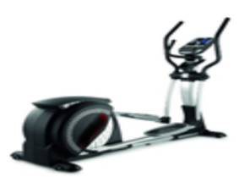
3 | Rowerek  pionowy,  magnetyczny | Maksymalna waga użytkownika: do 130 kg, opór: magnetyczny, regulowany elektronicznie ,  min.8 stopniowa manualna, napęd: Pas Poly-V, regulacja siodełka: w poziomie i pionie, Wyświetlacz: LCD, Komputer: RPM/ prędkość, czas, dystans, puls, kalorie, Recovery Test, THR Puls: czujniki do pomiaru pulsu, opcjonalnie pomiar telemetryczny Inne: ergonomiczne siodełko XXL, kółka transportowe, uchwyt na bidon | 12 szt. | 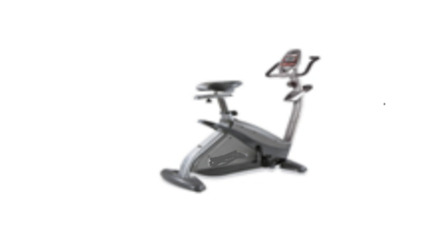
4 | Hantle ze stojakiem zestaw | Hantle:  zestaw hantli: 2 x 1-10 kg (2 x 1 kg, 2 x 2 kg, 2 x 3 kg, 2 x 4 kg, 2 x 5 kg, 2 x 6 kg, 2 x 7 kg, 2 x 8 kg, 2 x 9 kg i 2 x 10 kg), wykonane ze stali chromowanej + guma, kolor czarno-srebrny, długość części chwytnej 13 cm,  uchwyt radełkowany,  Stojak :malowany proszkowo , max. obciążenie do 300 kg, długość 94 cm, szerokość 61 cm, wysokość 148 cm, szerokość uchwytu na hantle 10,5 cm, | 1 zestaw | 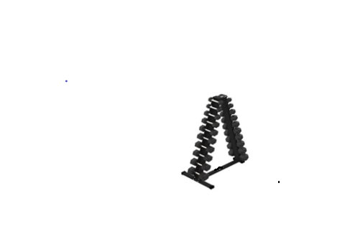
5 | Hantle ze stojakiem zestaw | Hantle:  zestaw hantli: 2 x 1-20 kg (2x1 kg, 2x2kg, 2x3kg, 2x4kg, 2x5kg, 2x6kg, 2x7kg2x8kg,2x9kg,2x10kg,2x12,5kg, 2x15kg, 2x17,5kg, 2x20 kg), wykonane ze stali chromowanej + guma, kolor czarno-srebrny, długość części chwytnej 13 cm, uchwyt radełkowany,  Stojak: szerokość:133 cm, wysokość:89,5 cm, głębokość: 60 cm, profil ramy 7 cm x 5 cm, malowany proszkowo, posiada 3 wzmocnione półki pozwalające umieścić hantle. | 1 zestaw
6 | Brama regulowana | Brama z regulacją wysokości bloczków, przeznaczona do ćwiczeń mięśni: bark, biceps, triceps, grzbiet, klatka piersiowa  Wymiary (cm): długość 350,wysokość 230,szerokość 65, Ilość stosów: 2, max wagi stosów: 2 x 100 | 1 szt. | 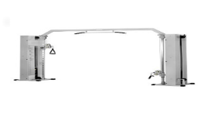
7 | Stojak na sztangi | Stojak do przechowywania ok. 21 kompletów sztang, wykonany ze stali srebrnej. Wymiary:  szerokość: 103 cm, głębokość: 88 cm, wysokość 165 cm | 1 szt. | 
8 | Step do aerobiku | Materiał: polimer, długość: 90 cm, szerokość: 32 cm, Trzystopniowa regulacja wysokości. Wysokość: 15 / 20 /25 cm. Antypoślizgowa powierzchnia i gumowe podkładki. Max. waga użytkownika: do 200 kg. Sugerowany kolor szaro-czarny | 20 szt. | 
9 | Ławka  muktifunkcyjna | Przeznaczona do ćwiczeń mięśni ze sztangą lub hantlami: bark, biceps, klatka piersiowa. Wymiary(cm): długość 180, wysokość 47, szerokość 84. Posiada regulowane siedzisko oraz kąt pochylenia oparcia. | 1 szt. | 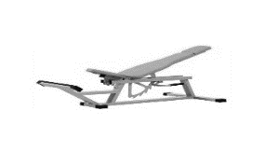
10 | Ławka regulowana ze stojakami | Przeznaczona do wyciskania sztangi w poziomie, pod kątem w górę lub w dół. Zamocowane na stałe stojaki, posiadające 3-poziomowe dźwigary z chromowanymi gniazdami na sztangę. Ławka posiada regulowane siedzisko i kąta pochylenia oparcia. Wymiary: długość: 155 cm, szerokość: 130 cm, wysokość: 140 cm | 1 szt. | 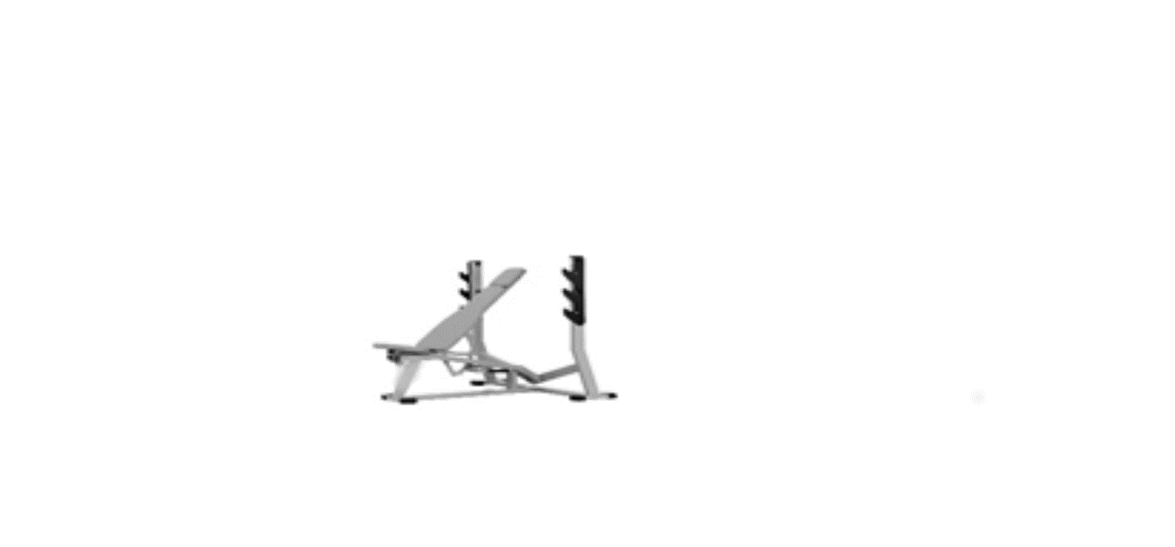
11 | Drążek do podciągania | Rama i drążek wykonany ze stali, profil 50 x 50 mm, malowany proszkowo max. obciążenie do 200 kg, wysokość1990 mm, szerokość1300 mm, długość1230 mm, szerokość drążka 1194 mm, regulacja wysokości dodatkowych elementów w zakresie 90 cm, co 10 cm, rurka drążka o szerokości 1194 mm.  W ZESTAWIE: uchwyt na sztangę, asekuracja ,regulowany uchwyt do pompek francuskich (regulacja min. od 20 do 35 cm) | 1 szt. | 
12 | Bieżnia elektryczna | Max waga użytkownika: do 158 kg, wymiary pasa biegowego: 152 x 51 cm, min.26 programów treningowych , wyświetlacze LCD o wysokiej rozdzielczości, możliwość monitorowania i kontroli dwóch parametrów treningu niezależnych od siebie, profile użytkowników: 4 , funkcje: czas, prędkość, dystans, puls, kalorie, nachylenie bieżni, nachylenie pasa biegowego, regulacja elektroniczna w zakresie  0-15%,zakres prędkości: 0-19,3 km/h, silnik: 3,5 CHP, rolki 6,89 cm, pasek: 3-warstwowy, grubość 2,5 mm, deck: 25 mm, poręcze z guzikami szybkiej zmiany nachylenia i prędkości, amortyzacja bieżni: wentylator z trzema poziomami regulacji natężenia nawiewu, pomiar pulsu za pomocą sensorów zlokalizowanych na poręczach , dodatkowe wyposażenie: wejście USB 2.0, rolki transportowe, tacka na akcesoria ,  2 kieszenie na butelkę/telefon, wejście MP3, głośniki, klucz bezpieczeństwa, zasilacz | 1 szt. | 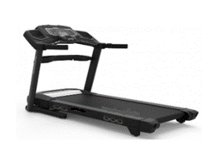
13 | Mata puzzle | Mata fitness o powierzchni antypoślizgowej, wykonana z tworzywa E.V.A. Wymiary:60 cm x 60 cm x 1,2 cm - 4 szt. w opakowaniu. Każdy element posiada 2 obrzeża, kolor czarny | 24 szt.
14 | Piłka do siatkówki | Szyta maszynowo, wykonana ze skóry , 18 paneli, dętka butylowa, obwód 65-67cm ,waga 260-280 g, Rozmiar 5 | 40 szt.
15 | Piłka do koszykówki | Wykonana ze skóry kompozytowej,12 paneli, dętka butylowa,obwód:75-78 cm ,waga: 565-650 g  Rozmiar 7 | 18 szt.
16 | Piłka ręczna | Szyta ręcznie,32 paneli, Rozmiar 2 | 18 szt.
17 | Piłka nożna  halowa | Wykonana z mocnych, elastycznych włókien poliuretanowych z teksturą, łączenia paneli: szycie ręczne, dętka butylowa z tzw. "niski kozioł", obwód: 62-64 cm, Waga: 400-440 g. | 20 szt.
18 | Wózek na piłki | Składany, kompaktowy wózek na piki. Wysokość: 88 cm, Szerokość: 60 cm, Długość: 60 cm, stelaż aluminiowy, średnica rurek: 22,3 mm, kółka zwrotne, odkręcane 44mm. | 4 szt. | 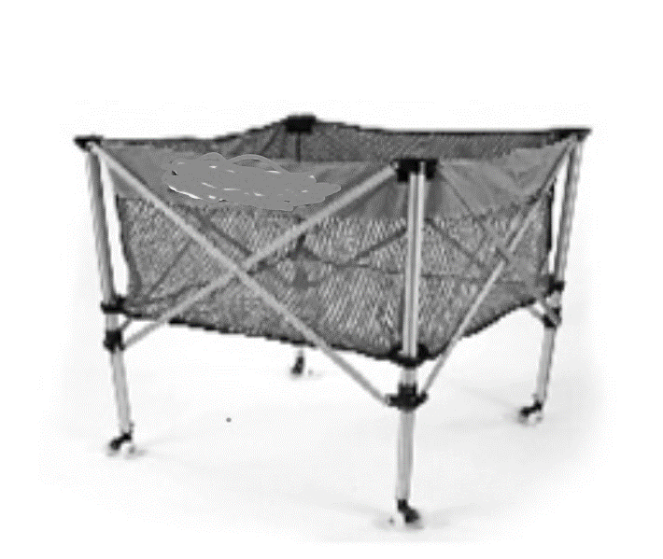
19 | Gryf olimpijski  z zaciskami | Materiał: chromowana stal hartowana, długość całkowita (mm): 1830,średnica części chwytnej (mm): 28,Średnica części na obciążenia (mm): 50,łożyska: 2x igiełkowe, uchwyt radełkowany,  Zaciski: 2x szczękowe, Max obciążenie (kg): 320 | 2 szt.
20 | Gryf prosty | Chromowany, średnica 28 mm, max obciążenie 125 kg, długość środkowej części chwytnej 114 cm, długość części gwintowanej 32,5 cm z każdej strony, przystosowany do obciążeń z otworem 28 mm | 1 szt.
21 | Gryf łamany | Materiał: chromowana stal hartowana, długość całkowita (mm): 1200, Długość części chwytnej (mm): 810, średnica części chwytnej (mm): 30, długość części na obciążenia (mm): 2x 185 , Uchwyt: radełkowany Zaciski: 2x gwiazdowe Maksymalne obciążenie (kg): 100 | 1 szt.
22 | Gryf gięty | Gryf gięty 120 cm gwintowany z nakrętkami, średnica 27 mm, maksymalne obciążenie 125 kg  długość środkowej części chwytnej 84 cm ,długość części gwintowanej po 17 cm z każdej strony,  uchwyt moletowany | 1 szt.
23 | Zestaw obciążeń żeliwnych do gryfów (120 kg) | Zestaw zawiera:• 6 x Obciążenie żeliwne do sztangi grafitowe (28,5 mm) 10 kg  • 6 x Obciążenie żeliwne do sztangi grafitowe (28,5 mm) 5 kg  • 8 x Obciążenie żeliwne do sztangi grafitowe (28,5 mm) 2,5 kg  • 8 x Obciążenie żeliwne do sztangi grafitowe (28,5 mm) 1,25 kg  Opis talerzy: rodzaj: żeliwny, kolor grafitowy, do gryfów o średnicy do 28 mm | 1 zestaw | 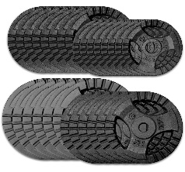
24 | Zestaw obciążeń żeliwnych do gryfów olimpijskich (157,50 kg) | Zawartość zestawu:  2 x 25 kg, 2 x 20 kg , 2 x 15 kg, 2 x 10 kg, 2 x 5 kg, 2 x 2,5 kg, 2 x 1,25 kg | 1 zestaw | 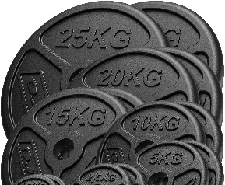
25 | Kettle żeliwne | Zestaw kettli żeliwnych ogumowanych: 2 x 12 kg, 2 x 10 kg , 2 x 8 kg, 2 x 6 kg, 2 x 5 kg, 2 x 4 kg, 2 x 2 kg  średnica uchwytu od 3 cm do 3,5 cm, odstęp pod rączką od 4 cm- 6 cm | 1 zestaw

PRZEDMIOT ZAMÓWIENIA: Przedmiotem zamówienia jest sprzedaż, dostawa, montaż wyposażenia siłowni w nowej Sali gimnastycznej oraz szkolenie z obsługi urządzeń sportowych.

MIEJSCE DOSTAW: 35-010 Rzeszów, ul. Towarnickiego 4.

WYMAGANIA ZAMAWIAJĄCEGO WZGLĘDEM PRZEDMIOTU ZAMÓWIENIA:

- Siłownia, której dotyczy zamówienie stanowić będzie zaplecze treningowe dla uczniów szkoły średniej jak również dla sekcji sportowych.
- Ustawienie urządzeń na miejscu według wskazań przedstawiciela Zamawiającego.
- Elementy wyposażenia siłowni, przeznaczone do treningu powinny być wykonane z materiałów dopuszczonych do stosowania, dobrane stosownie do warunków użytkowania/pracy.
- Zamówienie obejmuje wszystkie elementy zamówienia wraz z kompletem komponentów oraz kompletnymi zestawami montażowymi i akcesoriami niezbędnymi do montażu/instalacji oraz uruchomienia i użytkowania, zgodnie z ich przeznaczeniem.
- Jeżeli w Specyfikacji nie wymieniono wszystkich komponentów niezbędnych do montażu oraz prawidłowego i bezpiecznego funkcjonowania danego elementu zamówienia, komponent ten należy uwzględnić w ofercie (np: haki, uchwyty, kółka, nóżki, stopki, inne).
- Funkcje i parametry elementów wyposażenia określone w Specyfikacji, stanowią wymagania minimalne zamówienia.
- Wymagany minimalny okres gwarancji i rękojmi na dostarczone przyrządy/sprzęt, wynosi minimum 24 miesiące, wyjątek stanowi: orbitrek i rowerek magnetyczny- według gwarancji producenta, licząc od daty podpisania protokołu odbioru kompletnego przedmiotu zamówienia przez Zamawiającego.
- Wykonawca zobowiązany jest do:
- zakupu wszystkich elementów wyposażenia siłowni,
- dostarczenia i przetransportowania oraz wniesienia,
- montażu i ustawienia oraz zainstalowania na miejscach wskazanych przez przedstawiciela Zamawiającego,
- uruchomienia próbnego(podłączenie i wykonanie prób rozruchowych) przyrządów/sprzętu,
- podłączenie urządzeń do niezbędnych mediów,
- szkolenie personelu z użytkowania zamontowanych urządzeń.
- Wykonawca obowiązany jest do uzgodnienia z Zamawiającym dokładnego terminu realizacji zamówienia z minimum
2-dniowym wyprzedzeniem.
- Dostarczany sprzęt powinien posiadać wymagane prawem certyfikaty, atesty dopuszczenia do obrotu i użytkowania, dokumenty gwarancyjne w języku polskim, instrukcje – w języku polskim.
- Zamówienie należy wykonywać zgodnie z wymaganiami przepisów prawa obowiązujących na dzień realizacji zamówienia.
- Przedmiot zamówienia będzie wolny od wad fizycznych i innych uszkodzeń, w stanie kompletnym, gotowy do użytku bez konieczności dokonywania dodatkowych zakupów oraz wykonywania dodatkowych prac przez Zamawiającego.
- Wykonawca dostarczy i zmontuje fabrycznie nowe elementy przedmiotu zamówienia, o parametrach i jakości nie gorszej niż określono w Specyfikacji.
- W trakcie realizacji przedmiotu zamówienia Wykonawca zobowiązany jest do zachowania zasad bezpieczeństwa i czystości
w budynku Zamawiającego oraz każdorazowo bieżącego sprzątania po zakończeniu czynności w ramach realizacji zamówienia.
- Po wykonaniu przedmiotu zamówienia Wykonawca zobowiązany jest do usunięcia wszelkich zabrudzeń, odpadów, pustych opakowań (np. kartonów, pudeł, folii) po dostawach, montażach, powstałych w związku z realizacją przedmiotu zamówienia, własnymi siłami
i na koszt własny.

